ПРИНЯТА:  на педагогическом совете протокол №4 от 19.05. 2023 г. | УТВЕРЖДЕНА:  Приказом по МБДОУ «Колобок»  № от 2023г.

Аналитическая справка
о результатах внутренней системы оценки
качества образования в МБДОУ детский сад «Колобок» г. Данилова Ярославской области

г. Данилов

2023год

В период с 01.09.2022г. по 19.05.2023г., в соответствии с приказом муниципального бюджетного образовательного учреждения детский сад
«Колобок» г. Данилова Ярославской области (далее - МБДОУ) от 01.09.2022 № 26-1, Положением о внутренней системе оценки качества образования в МБДОУ д/с «Колобок», осуществлялся сбор и анализ информации, характеризующей динамику развития МБДОУ.
Оценка показателей качества дошкольного образования в МБДОУ проводилась по следующим показателям:

I. Качество образовательных программ дошкольного образования
В МБДОУ разработана Основная образовательная программа дошкольного образования (далее-ООП ДО) https://dskolob-dan.edu.yar.ru/svedeniya_ob_obrazovatelnoy_organizatsii/obrazovanie.html, принятая на заседании педагогического совета от 31.05.2018г. протокол № 4
ООП ДО соответствует требованиям ФГОС ДО к структуре и содержанию образовательных программ дошкольного образования.
В программе разработаны все разделы: целевой, содержательный, организационный, в которых отражены взаимосвязанные и взаимодополняющие части: обязательная часть и часть, формируемая участниками образовательных отношений. Объем обязательной части составляет не менее 60% от общего объема ООП ДО, объем части формируемой участниками образовательных отношений не менее 40%.
Целевой раздел включает в себя: пояснительную записку и планируемые результаты.
Пояснительная записка содержит:
- информацию о названии, местоположении, учредителе, количестве дошкольных групп, численности детей и педагогов на момент составления программы, особенности учреждения;
- цели и задачи реализации Программы;
- принципы и подходы к реализации Программы;
- характеристики особенностей развития детей раннего и дошкольного возраста;
- планируемые результаты как ориентиры освоения воспитанниками ООП ДО с учетом возрастных возможностей детей и индивидуальных различий.
В Содержательном разделе отражено:
- описание образовательной деятельности в соответствии с направлениями развития ребенка, представленными в пяти образовательных областях: «Физическое развитие», «Социально-коммуникативное развитие», «Познавательное развитие», «Речевое развитие», «Художественно-эстетическое развитие»;

- описание части образовательной деятельности, формируемой участниками образовательного процесса;
- коррекционно-развивающая работа в МБДОУ и условия для обучающихся с ОВЗ;
- способы направления поддержки детской инициативы;
- особенности взаимодействия педагогического коллектива с семьями воспитанников;
- Рабочая программа воспитания.
В Организационный раздел включено: распорядок и режим дня, учебный план, оздоровительная работа, особенности организации развивающей предметно-пространственной среды, описание материально- технического обеспечения, обеспеченность методическими материалами и средствами обучения и воспитания.
Программа реализуется в совместной деятельности взрослого и детей и самостоятельной деятельности детей не только в рамках образовательной деятельности, но и при проведении режимных моментов в соответствии со спецификой дошкольного образования; построение образовательного процесса происходит на адекватных возрасту формах работы с детьми (ведущая деятельность – игра). Наряду с ООД педагоги решают задачи развития (воспитания и обучения) в ходе совместной с детьми игровой, коммуникативной, трудовой, познавательно-исследовательской, продуктивной, музыкально-художественной деятельности, в режимных моментах; во время самостоятельной деятельности детей; во взаимодействии с семьями воспитанников.
Планируемые результаты освоения Программы конкретизируют требования ФГОС ДО к целевым ориентирам с учетом возрастных возможностей детей.

Выводы:
ООП ДО соответствует требованиям ФГОС ДО к структуре и содержанию образовательных программ дошкольного образования. Разработан целевой, содержательный и организационный разделы ООП ДО; обязательная часть и часть, формируемая участниками образовательных отношений.
Программа размещена на официальном сайте МБДОУ.
Нормативно-правовое обеспечение соответствует реализации ООП ДО.

Качество образовательных условий в ДОО

Кадровые условия:
В настоящее время МБДОУ укомплектован педагогическими кадрами и учебно-вспомогательным персоналом полностью (100%).
Воспитательно-образовательный процесс ведут педагоги в количестве
- 6 человек (100%) https://dskolob-dan.edu.yar.ru/svedeniya_ob_obrazovatelnoy_organizatsii/o_nas.html
- В соответствии штатному расписанию:
  - воспитатели – 3,55 ставки
  - музыкальный руководитель – 0,5 (внешний совместитель)
  - педагог-психолог – 0,25 (внешний совместитель)
  - инструктор по физической культуре – 0,25 (внутренний совместитель)
В воспитательно-образовательном процессе участвует учебно- вспомогательный персонал в количестве – 2 человека (100%). В соответствии штатному расписанию – 2 ставки.
Педагоги МБДОУ имеют:
Образование | Кол-во педагогов
среднее профессиональное образование | 2 чел.
высшее образование | 4 чел.

В МБДОУ созданы необходимые условия для профессионального роста сотрудников:
  - имеется план повышения квалификации и переподготовки педагогических работников, план аттестации педагогических кадров;
  - педагоги повышают уровень своего профессионального мастерства через повышение квалификации;
  - педагоги МБДОУ понимают важность и необходимость повышения профессиональной компетенции через самообразование. Темы самообразования педагогами выбраны самостоятельно как профессионально- педагогические проблемы, определившиеся в период профессиональной деятельности или обозначенные при аттестации педагогов.
Администрация МБДОУ считает важным направлением в своей деятельности постоянное повышение и совершенствование педагогического мастерства, для этого организуются курсы, семинары, работа творческих групп, деловые игры, консультации, открытые мероприятия внутри учреждения. 100% педагогов и руководитель МБДОУ прошли в течение 3 лет курсы повышения квалификации.
Категория | Кол-во педагогов
Высшая квалификационная категория | 5 человек
Первая квалификационная категория | -
Соответствие занимаемой должности | 1 человек
Важным условием обеспечения качества дошкольного образования является нагрузка на педагогов, которая составляет на 1 педагога 7,5 воспитанников.

Выводы и предложения:
Педагоги МБДОУ имеют достаточный уровень образования. Наблюдается положительная динамика аттестации педагогов на высшую категорию. Повышение квалификации педагогов проходит своевременно в соответствии с планом. Качество и построение образовательной деятельности соответствует требованиям ФГОС ДО. Педагогам необходимо продолжать повышать свой профессиональный уровень путем самообразования и повышением аттестации на первую и высшую категории.

Развивающая предметно-пространственная среда:
Развивающая предметно-пространственная среда (далее – РППС) групп МБДОУ создается в соответствии с требованиями к построению развивающей предметно-пространственной среды и принципами ФГОС ДО: содержательно насыщенна, трансформируема, полифункциональна, вариативна, доступна и безопасна. Имеется свободный доступ детей, в том числе детей с ОВЗ и детей-инвалидов к играм, игрушкам, материалам и пособиям, обеспечивающим все основные виды детской деятельности.
Образовательная среда МБДОУ создана с учетом возрастных, гендерных особенностей и интересов воспитанников. РППС и конструируется таким образом, чтобы ребенок в течение дня мог найти для себя увлекательное дело или занятие. РППС групп организована в виде развивающих центров, оснащенных большим количеством развивающего материала в соответствии с возрастом детей: ролевых игр, книжный, настольно-печатных игр, природы, игровой, художественного творчества.
В МБДОУ существует возможность использовать разнообразные элементы предметной среды (ширмы, детская мебель, модули, маты, подушки, костюмы, атрибуты, декорации, игровые пособия и др.).
Мебель и игровое оборудование подобраны с учетом санитарных и психолого-педагогических требований. Педагоги изменяют РППС в зависимости от образовательной ситуации и интересов детей. В оформлении МБДОУ использованы работы, изготовленные в совместной деятельности педагогов с детьми и родителями.
В МБДОУ имеются: кабинет заведующего, медицинский кабинет, музыкально-спортивный зал, прогулочные участки для каждой группы, групповые помещения с учетом возрастных особенностей детей, помещения, обеспечивающие быт, и т. д.
Территория детского сада – важное составляющее звено развивающей предметно-пространственной среды. Игровые площадки соответствуют гигиеническим требованиям и обеспечивают удовлетворение потребностей детей в движении и развитии. Покрытие прогулочной групповой площадки песчано-тровяное. Для защиты детей от солнца и осадков имеются веранды. На игровых площадках имеется игровое оборудование для обеспечения двигательной активности, для сюжетно-ролевых игр, клумбы, песочницы,
столы и лавочки. В свободном доступе воспитанников имеется игровое оборудование для сюжетно-ролевых, дидактических и игр с водой и песком, для подвижных игр и трудовой деятельности, для художественно- эстетического, познавательного и речевого развития.

Выводы и предложения:
Развивающая предметно-пространственная среда МБДОУ построена в соответствии с ФГОС ДО и соответствует действующим санитарным нормам и правилам на 100%.
РППС обеспечивает возможность общения и совместной деятельности детей разного возраста и взрослых, двигательной активности.
Оборудование отвечает санитарно-эпидемиологическим правилам и нормативам, гигиеническим педагогическим и эстетическим требованиям.
Подбор оборудования осуществляется исходя из того, что при реализации ООП ДО основной формой работы с детьми и ведущей деятельностью для них является игра.
Оснащение музыкально-спортивного зала соответствует гигиеническим, эстетическим требованиям, принципу необходимости и достаточности для реализации ООП ДО.
Однако необходимо пополнить образовательный процесс современной методической и художественной литературой, наглядными пособиями, атрибутами для организации самостоятельной игровой деятельности детей, спортивным инвентарем. На территории МБДОУ имеется место для обустройства спортивной площадки – это включено в план Программы развития. Также есть место для размещения метеостанции. План по ее внедрению в РППС прогулочного участка группы «Муравьишки» разработан и приводится в действие. Для эффективной воспитательно-образовательной работы необходимо приобрести электронные средства обучения (интерактивную доску, обучающие планшеты).

Психолого-педагогические условия:
В соответствии с ФГОС ДО в МБДОУ особое внимание уделяется психолого-педагогическим условиям.
Задачи психолого-педагогической работы по формированию физических, интеллектуальных и личностных качеств детей решаются интегрировано в ходе освоения всех образовательных областей наряду с
задачами, отражающими специфику каждой образовательной области. ФГОС ДО.
Посещение нерегламентированной деятельности показало, что все сотрудники, без исключения, создают и поддерживают доброжелательную атмосферу в группе, что способствует установлению доверительных отношений с детьми:
  - общаются с детьми дружелюбно, уважительно, вежливо, ласково;
  - поддерживают инициативу и самостоятельность детей в специфических для них видах деятельности, а также доброжелательные отношения между детьми;
  - голос взрослого не доминирует над голосами детей, в группе наблюдается естественный шум;
  - взрослые не прибегают к негативным дисциплинарным методам, которые обижают, пугают или унижают детей;
  - в индивидуальном общении с ребенком выбирают позицию «глаза в глаза»;
  - учитывают потребность детей в поддержке взрослых;
  - чутко реагируют на инициативу детей в общении, учитывают их возрастные и индивидуальные особенности;
  - уделяют специальное внимание детям с особыми потребностями;
  - при коррекции поведения детей чаще пользуются поощрением, поддержкой, чем порицанием и запрещением.
Дети находятся в поле зрения педагогов, которые не ограничивают естественный шум в группе, адекватно реагируют на жалобы детей.
Анализ просмотренной образовательной деятельности показал, что педагоги владеют методикой дошкольного образования и воспитания, приемами взаимодействия с детьми, предоставляют детям возможность выбора участников совместной деятельности, проявляют внимание к мнениям детей, обращает внимание на эмоциональное состояние друг друга, учат способам взаимодействия, пользуется поощрением и используют оценку деятельности детей.
Последовательность видов деятельности, и само построение занятия, учитывает следующие моменты: возрастные особенности детей; основные задачи; физическую, умственную, эмоциональную нагрузки; характер предшествующей и последующей деятельности; условия проведения занятий. Результаты отражены в картах анализа ООД, справках оперативного контроля по проведению мероприятий.
Педагоги постоянно изучают и используют в своей деятельности современные образовательные технологии, включая информационные образовательные ресурсы, современные педагогические технологии продуктивного, дифференцированного, развивающего обучения, занимаются самообразованием. Педагоги стремятся к тому, чтобы материал каждой образовательной деятельности содержал что-то новое, был доступен и интересен детям. Для успешного усвоения программного содержания
систематически предусматривают не только сообщение нового материала, но и повторение, закрепление, самостоятельное использование детьми полученных представлений.
В работе с дошкольниками решаются следующие задачи:
  - учет в своей деятельности с детьми возможности развития каждого возраста; развитие индивидуальных особенностей ребенка;
  - создание благоприятного для развития ребенка климата в детском
саду;
  - оказание своевременной педагогической помощи, как детям, так и их
родителям;
  - защита детей от всех форм физического и психического насилия.
Формирование профессионального взаимодействия педагогов с детьми дошкольного возраста основывается на:
  - субъектном отношении педагога к ребенку;
  - индивидуальном подходе;
  - учете зоны ближайшего развития ребенка;
  - мотивационном подходе;
  - доброжелательном отношении к ребенку.
Психологическое сопровождение воспитательно-образовательного процесса в ДОУ осуществляется педагогом-психологом в МБДОУ, который систематически проводит мероприятия, способствующие сплочению педагогического коллектива, направленные на формирование профессионального взаимодействия педагогов с детьми дошкольного возраста, а также мероприятия, направленные на эмоциональное, нравственное, психофизическое развитие дошкольников и их родителей.

Выводы и предложения:
Педагоги МБДОУ имеют хороший уровень проведения мероприятий, поддерживают инициативу и самостоятельность детей в специфических для них видах деятельности, поддерживают доброжелательное отношение друг к другу и взаимодействие в разных видах деятельности.
Рекомендовано совершенствовать профессиональную компетентность через участие в методической работе МБДОУ и района (семинары-практикумы, круглые столы, мастер-классы и др.).

Взаимодействие с семьей

Участие семьи в образовательной деятельности:
Взаимодействие МБДОУ и семьи регламентируют следующие нормативно-правовые документы и локальные акты:
  - Устав МБДОУ https://dskolob-dan.edu.yar.ru/svedeniya_ob_obrazovatelnoy_organizatsii/dokumenti.html;
  - Порядок приема на обучение по образовательным программам дошкольного образования https://dskolob-dan.edu.yar.ru/svedeniya_ob_obrazovatelnoy_organizatsii/dokumenti.html;
  - Порядок оформления возникновения, приостановления и прекращения отношений между ДОО и родителями (законными представителями) https://dskolob-dan.edu.yar.ru/svedeniya_ob_obrazovatelnoy_organizatsii/dokumenti.html.
  - Нормативные документы размещены на официальном сайте МБДОУ.
Цель взаимодействия МБДОУ с семьей: установление партнерских отношений, приобщение родителей к совместной деятельности, для создания единого пространства развития и образования ребенка.
Основными условиями организации работы с родителями (законными представителями) являются:
  - «открытость» образовательного учреждения;
  - индивидуальный подход к каждому ребенку и каждой семье;
  - взаимное доверие и взаимопомощь;
  - систематичность и последовательность работы;
  - опыт работы с родителями.
Изучение контингента родителей, наряду с изучением образовательных запросов родителей (законных представителей) является основой для построения оптимальной и результативной системы взаимодействия с семьями воспитанников.
Педагогами и специалистами МБДОУ разработаны планы работы на учебный год по взаимодействию с родителями (законными представителями) воспитанников.
С целью включения родителей в образовательный процесс проводились мероприятия (акции, консультации, родительские собрания, видео и фотоотчеты) из которых родители имели возможность познакомиться с успехами своего ребенка, увидеть и оценить работу коллектива учреждения, расширить представления о видах деятельности детей во время пребывания в МБДОУ, о работе специалистов.
Положительно то, что позиция родителей к процессу обучения изменилась к лучшему. О чем свидетельствует их степень активности участия в мероприятиях МБДОУ.
Всего в различных мероприятиях МБДОУ приняли участие 20 семей, что позволяет признать эффективной работу с родителями МБДОУ.
Их творчество и индивидуальность были наглядно продемонстрированы во внутрисадовских выставках. Родители принимали активное участие в конкурсах, акциях, проектах, совместных досугах и др. https://vk.com/public218725841.
Для эффективного взаимодействия и информирования родителей о деятельности МБДОУ функционирует официальный сайт https://dskolob-dan.edu.yar.ru/index.html. А также сообщество в социальной сети Вконтакте https://vk.com/public218725841 на которых размещены информация о проведенных мероприятиях, рекомендации по воспитанию и развитию, новости учреждения.
Большое внимание уделялось обеспечению безопасности жизнедеятельности детей, проводились инструктажи, вручались буклеты, памятки. Воспитатели подчеркивали важность развития самостоятельной двигательной деятельности детей в условиях МБДОУ и дома, рекомендации по развитию речи детей, по организации физического развития и формированию здорового образа жизни.
В марте-апреле 2023 года, в МБДОУ проводилось анкетирование родителей с использованием Гугл формы https://docs.google.com/forms/d/e/1FAIpQLSdR43m3qH7KRCa_R1YUuLrortItnpc_n3b_-dLkxLgFB-UNVQ/viewform?usp=sharing,
С целью повышения их удовлетворенности качеством предоставляемых образовательных услуг. В опросе приняло участие 22 семьи, что составило 79% от возможного числа респондентов. Такой процент указывает на то, что родители готовы на взаимодействие и сотрудничество и остаются не равнодушными к жизнедеятельности учреждения.
Анкетирование проводилось по следующим параметрам оценки:
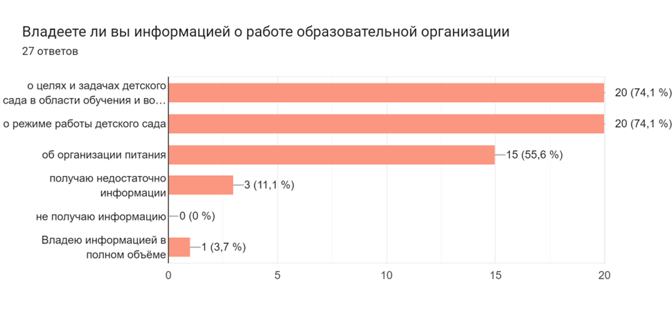

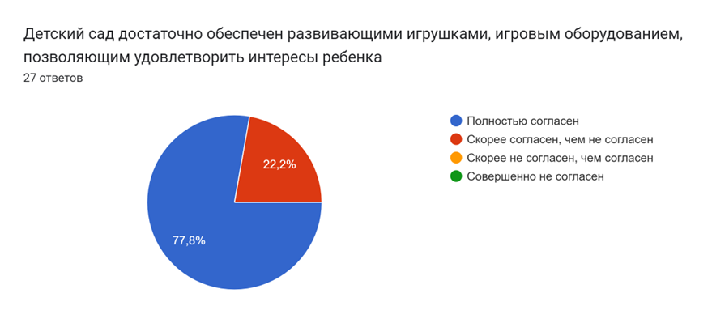

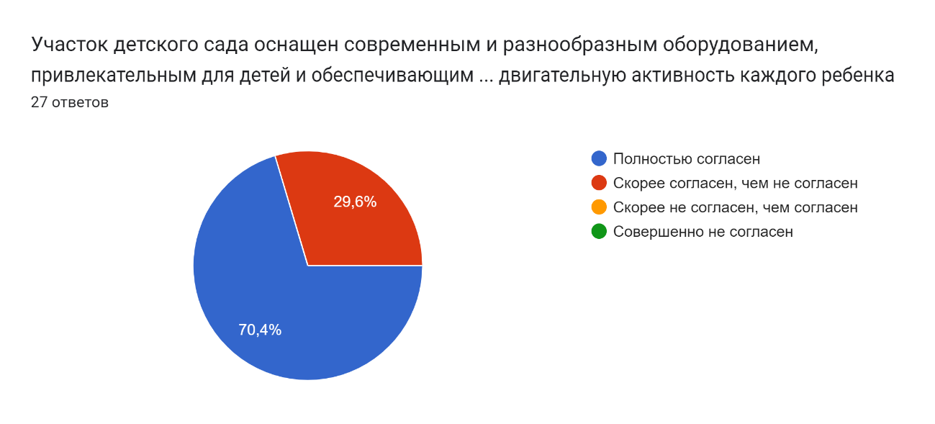
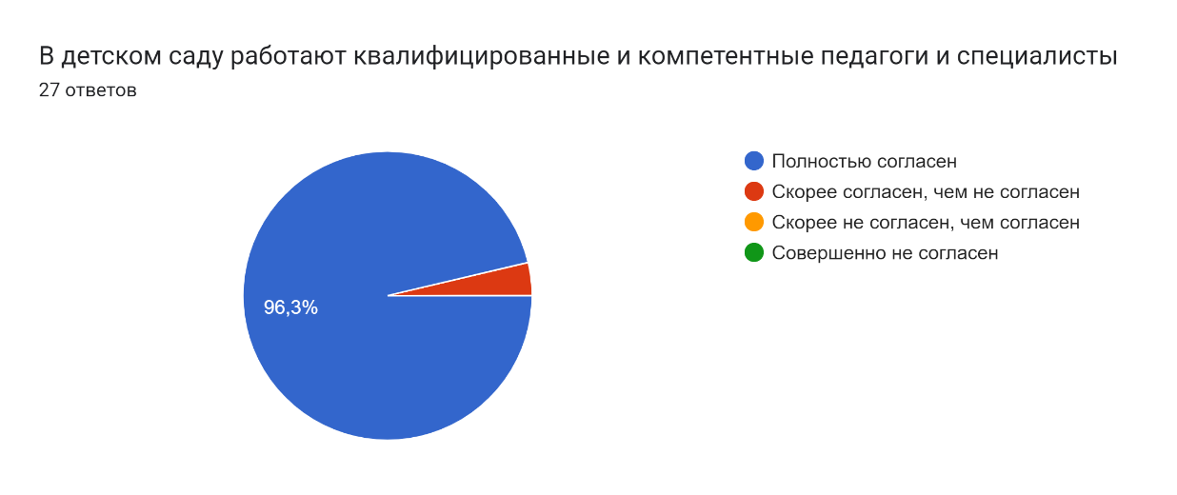

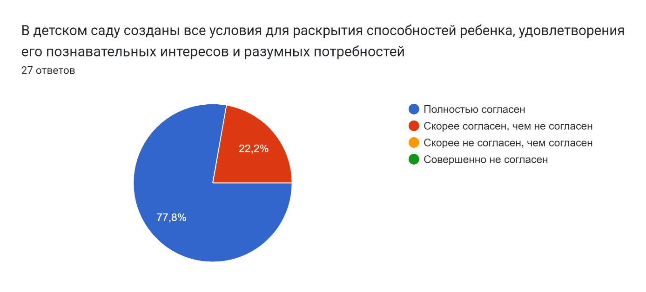

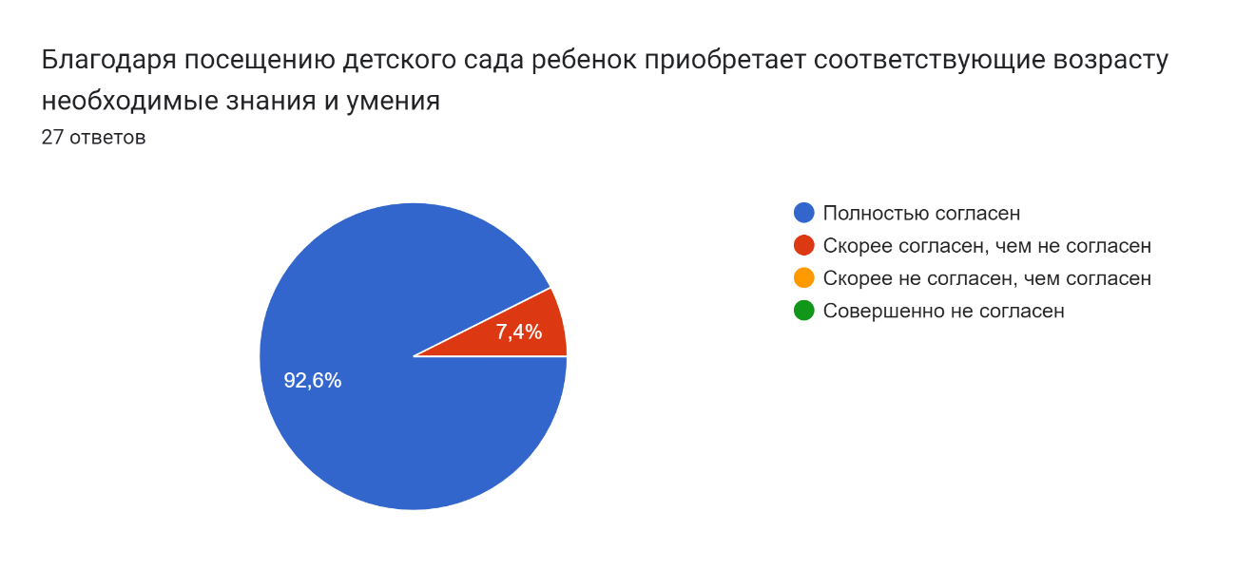

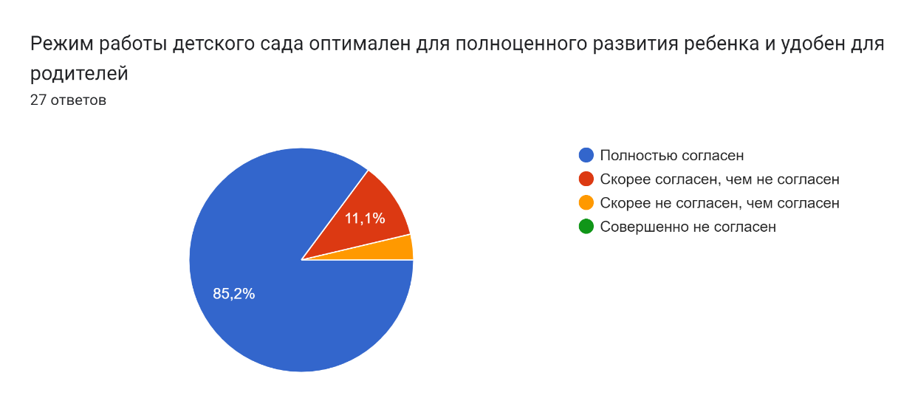
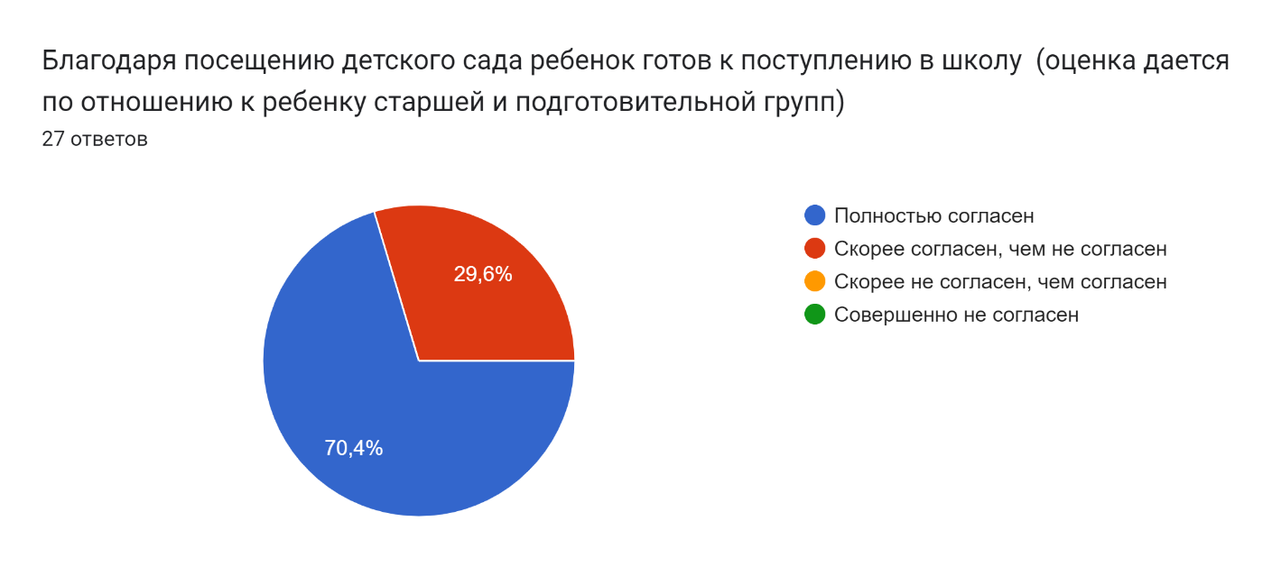

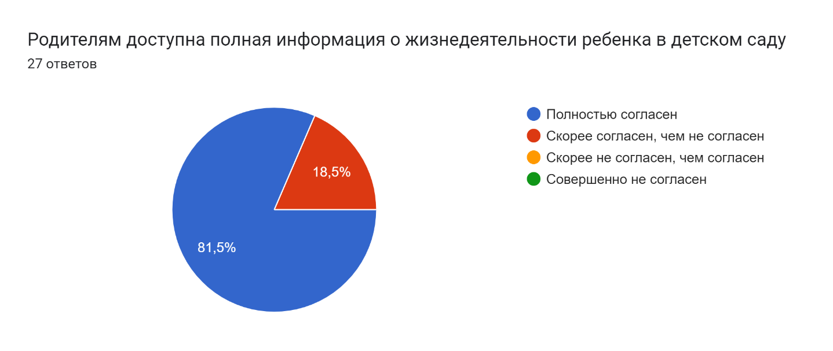
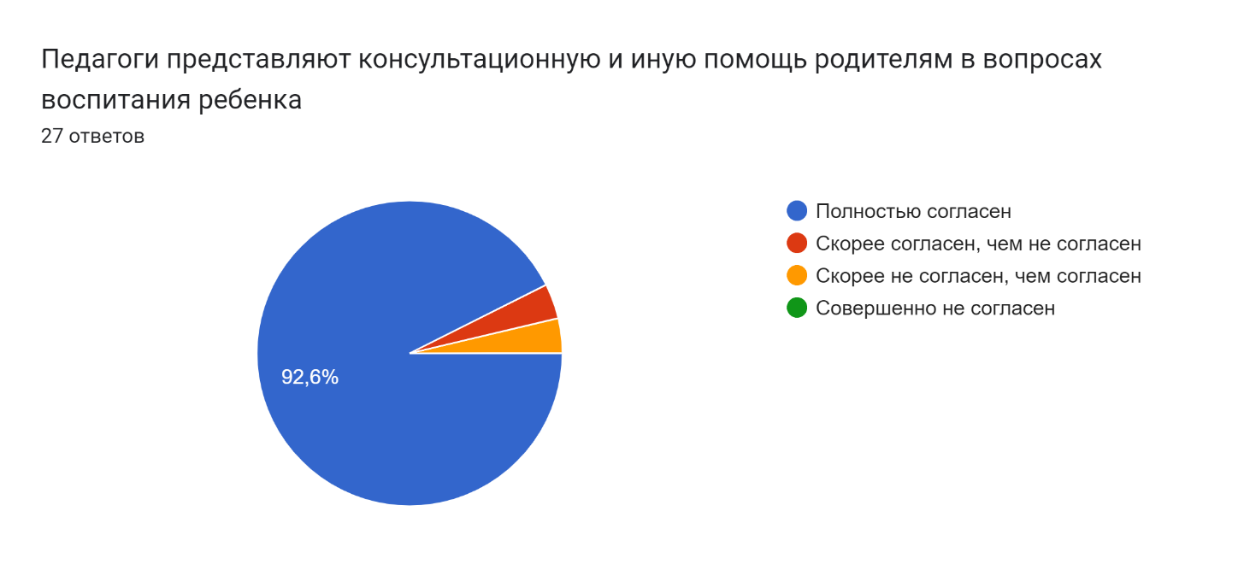
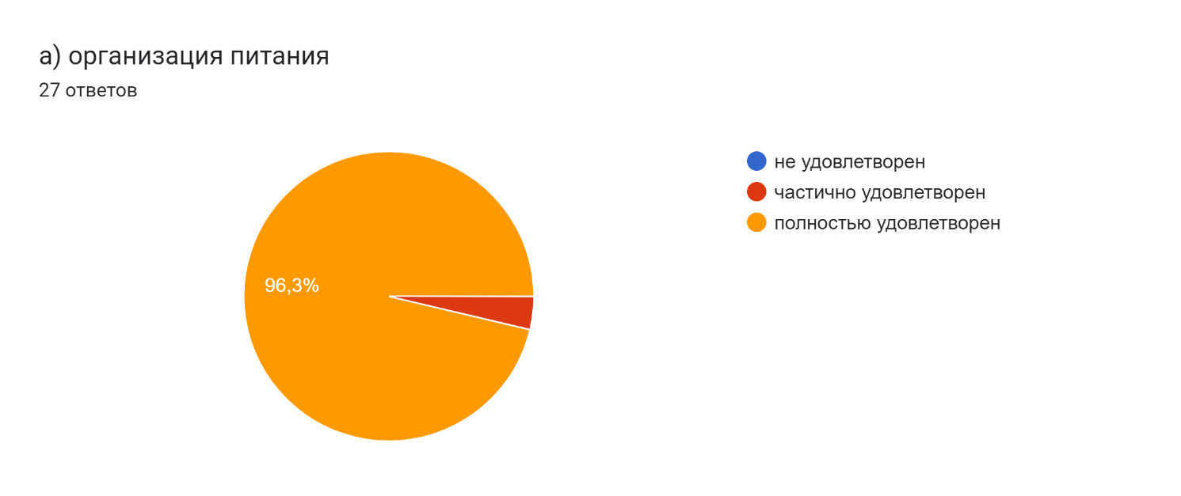

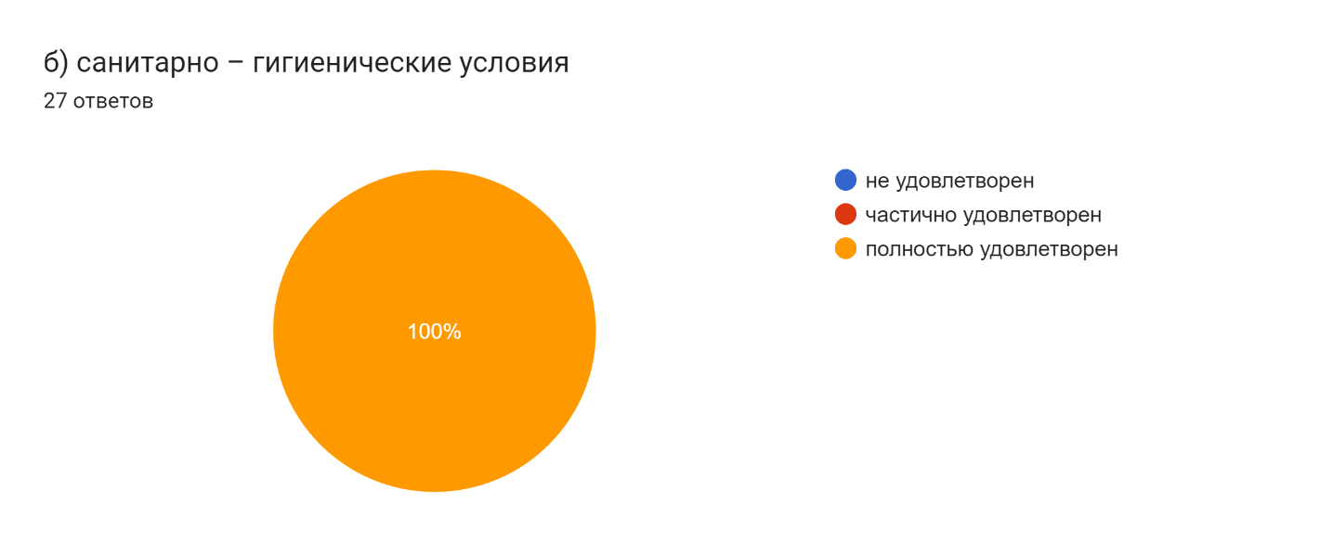

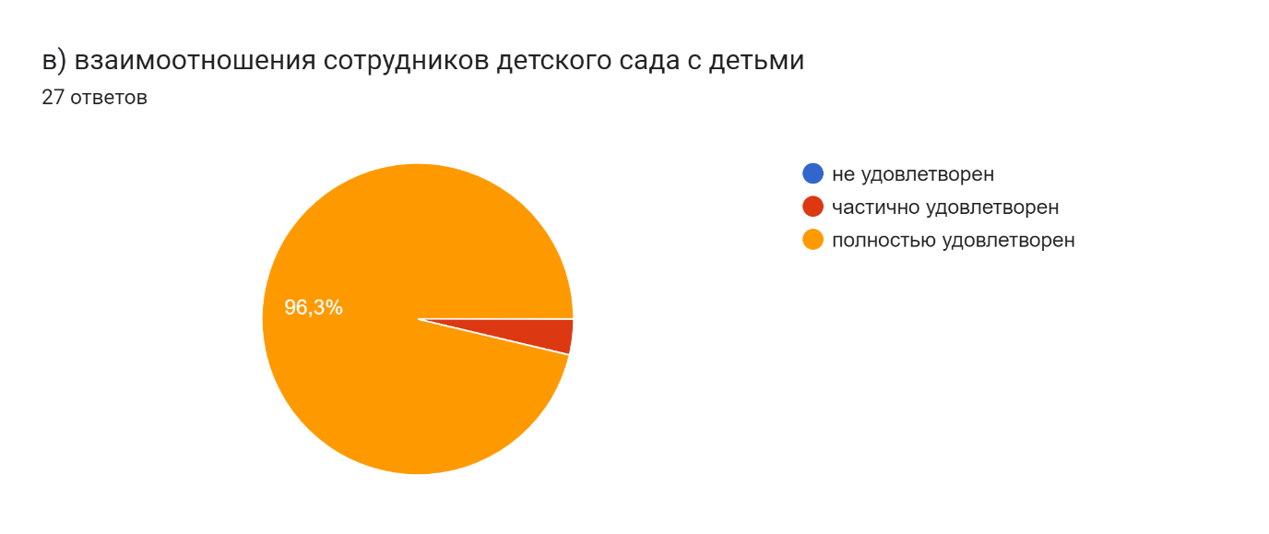
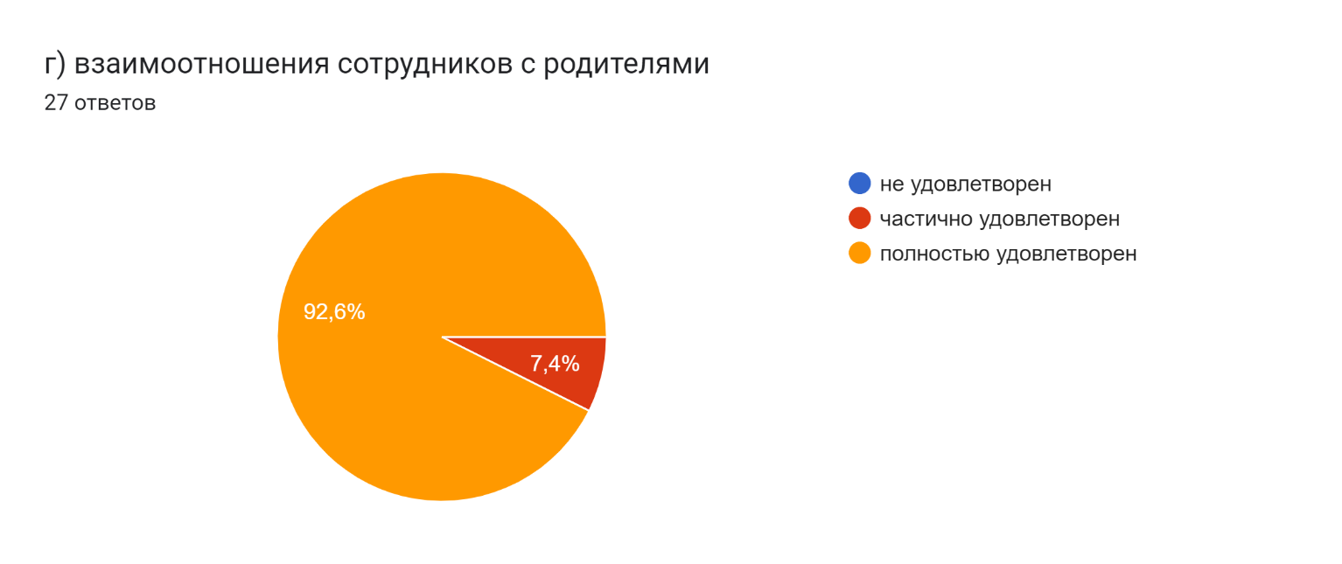
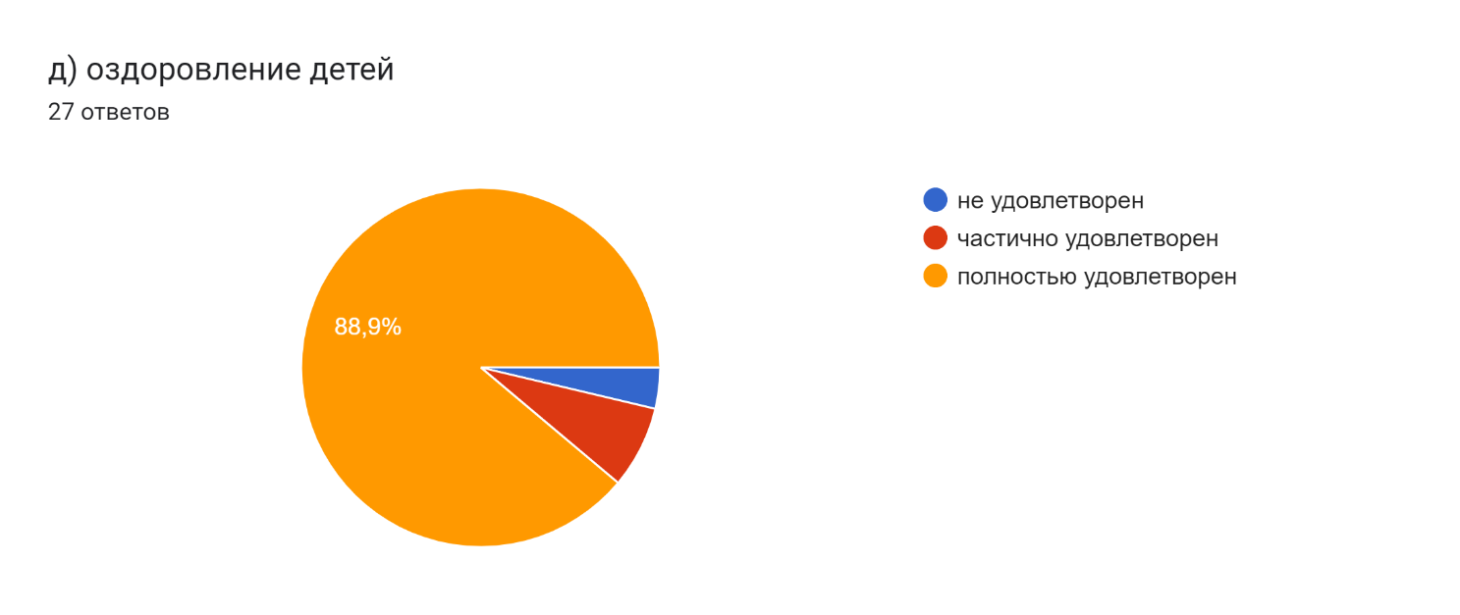

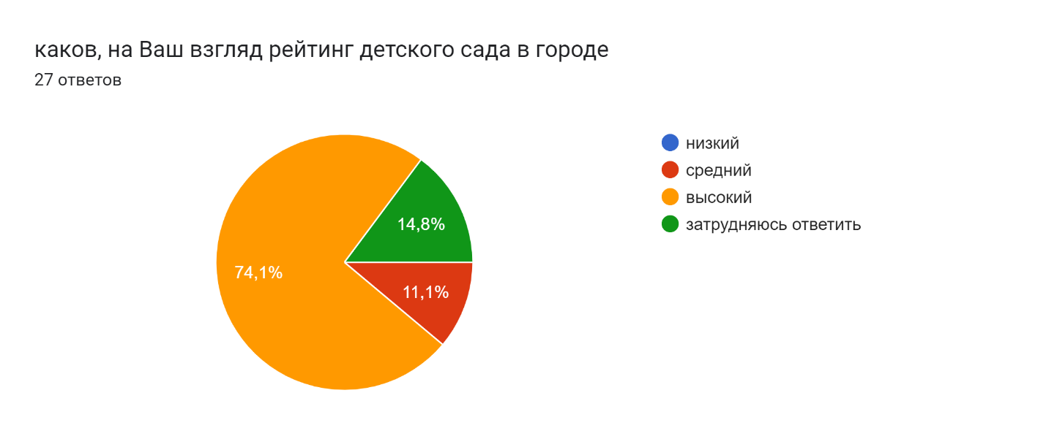
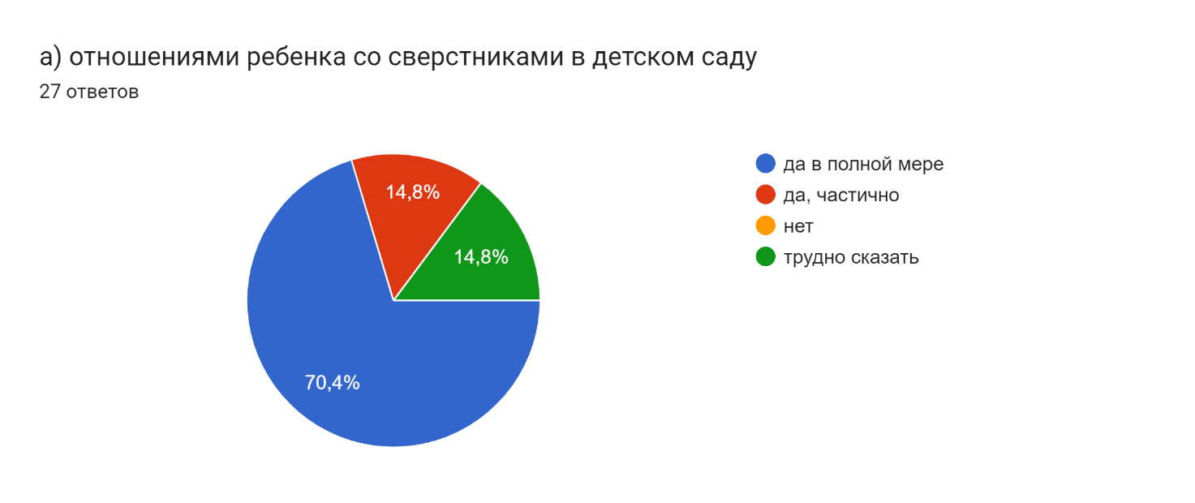

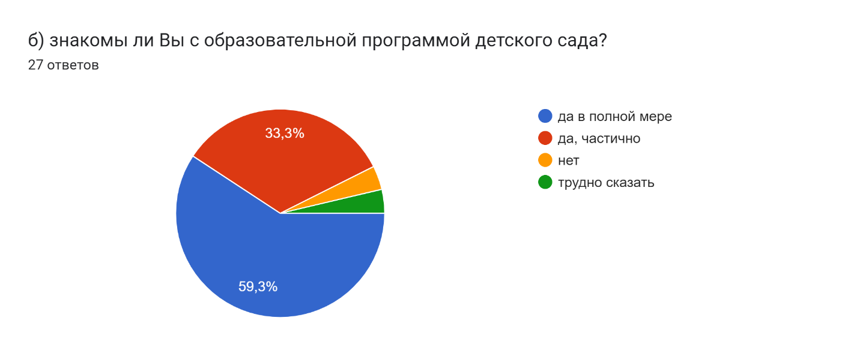
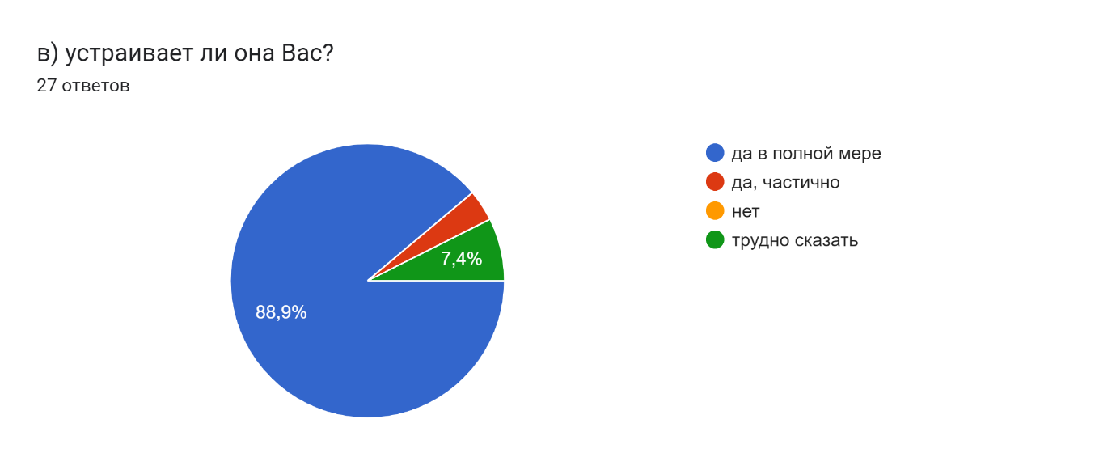
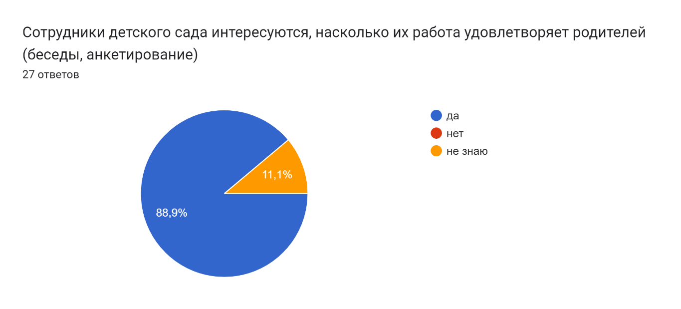
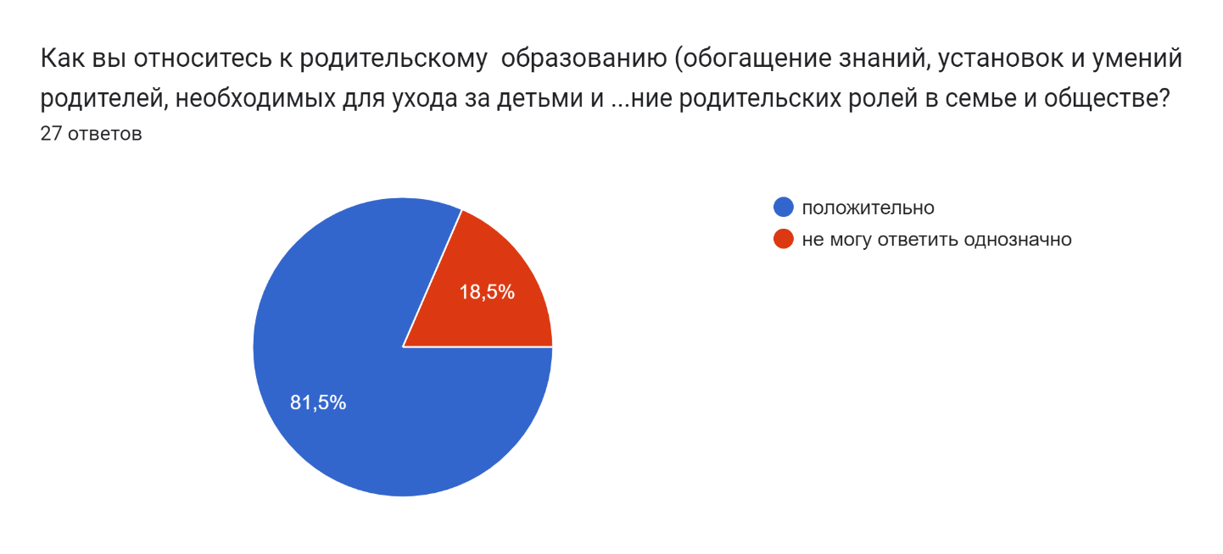

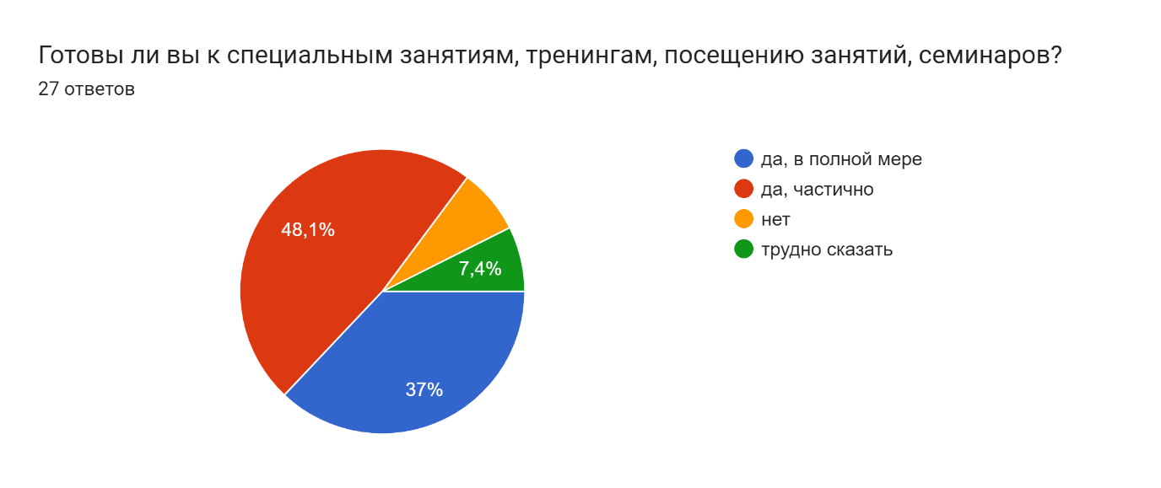
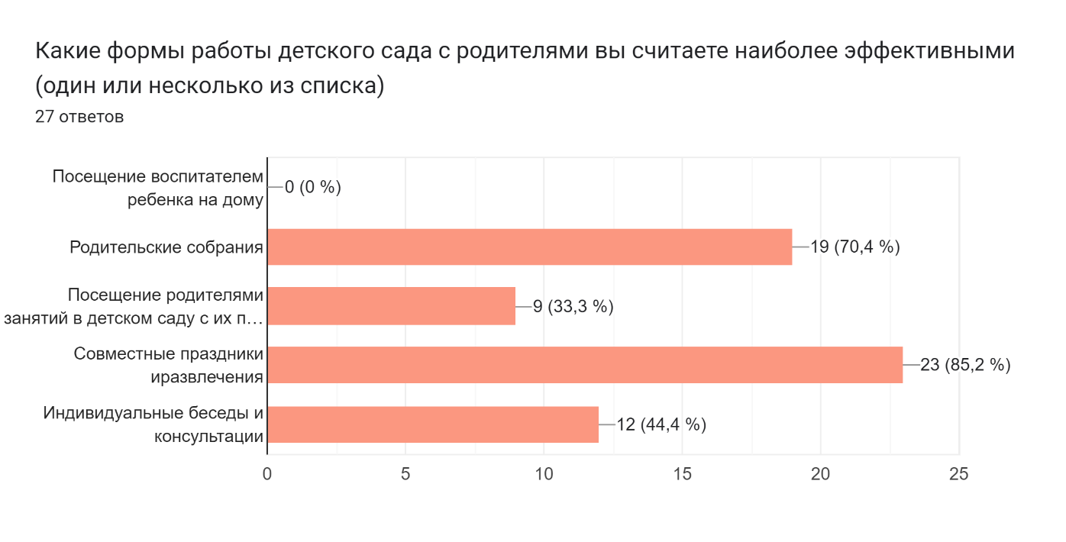
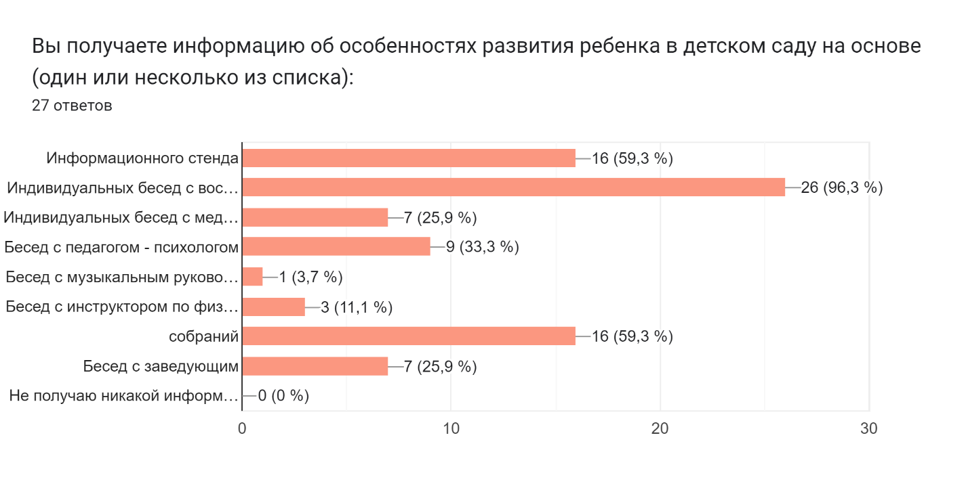
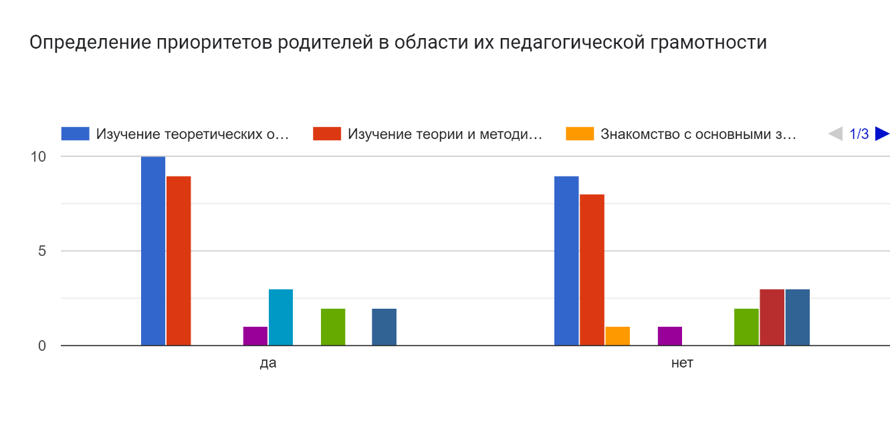
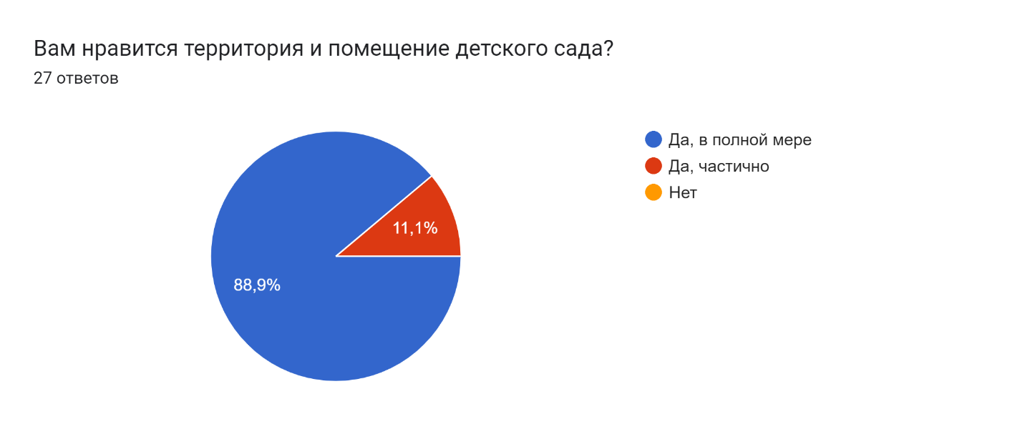

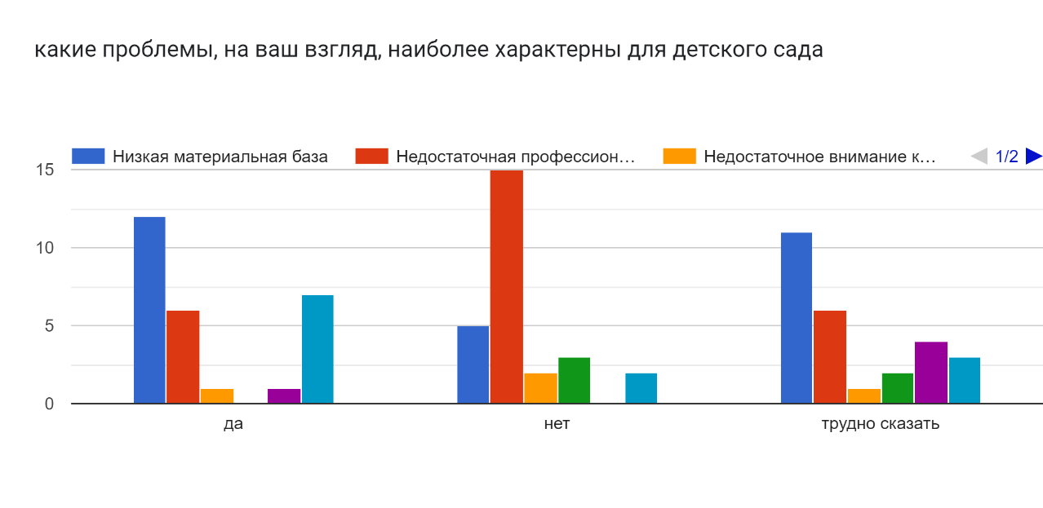
Итоги анкетирования показали, что большинство родителей удовлетворяет деятельность детского сада.
В МБДОУ ведется работа по информированию и консультированию родителей с целью улучшения воспитательно-образовательного процесса и преемственности детского сада и семьи.

В годовом план https://dskolob-dan.edu.yar.ru/svedeniya_ob_obrazovatelnoy_organizatsii/obrazovanie.html имеется раздел «Взаимодействие с родителями», в котором запланированы родительские собрания, консультации педагогов и узких специалистов.
С целью обеспечения своевременной коррекционной поддержки детей исходя из реальных возможностей образовательного учреждения и в соответствии со специальными образовательными потребностями, возрастными и индивидуальными особенностями, состояния соматического и нервно-психического здоровья воспитанников и оказания консультативной помощи родителям в МБДОУ организован ППК https://dskolob-dan.edu.yar.ru/materiali.html
В рамках ППк было проведено 3 заседания, из них:
  - организационное – 1;
  - по запросу педагогов – 1;
  - по итогам мониторинга - 1

Выводы и рекомендации:
Совместная работа с родителями, укрепила сотрудничество МБДОУ и семьи, а также помогла добиться положительных результатов в развитии каждого ребенка.
Количество семей принявших участие в мероприятиях 18, что составляет 64%.
Результаты анкетирования будут использованы для организации дальнейшей работы коллективом Учреждения по улучшению качества предоставляемых услуг.
На официальном сайте учреждения и в группе детского сада в социальной сети Вконтакте родители могут получить исчерпывающую информацию о проводимых в группах мероприятиях, консультации от педагогов.
Необходимо продолжать совершенствовать партнерство семьи и детского сада, используя разные современные формы работы.

Обеспечение здоровья, безопасности, качества услуг по присмотру и уходу
В ДОУ проводится систематический мониторинг за состоянием здоровья воспитанников утверждены и реализуются локальные нормативные акты по сохранению и укреплению здоровья детей: Положение об охране жизни и здоровья воспитанников МБДОУ https://dskolob-dan.edu.yar.ru/svedeniya_ob_obrazovatelnoy_organizatsii/dokumenti.html;
Положение об организации питания в МБДОУ
https://dskolob-dan.edu.yar.ru/svedeniya_ob_obrazovatelnoy_organizatsii/dokumenti.html.
Осуществляется контроль за санитарно-гигиеническим состоянием помещений, оборудования, территории в соответствии с санитарными правилами, отсутствуют замечания со стороны Роспотребнадзора.
Для работы медицинского персонала в учреждении созданы соответствующие условия: медицинский блок включает медицинский кабинет, который оснащен медицинским оборудованием, соответствующим нормативным требованиям.
В медицинском кабинете проводится первичная диагностика заболеваний, оказывается первая медицинская помощь. Профилактические прививки детей осуществляются в соответствии с планом.
Медицинский кабинет оборудован инструментарием мониторинга здоровья физического развития воспитанников ростомер, весы, аппарат для определения давления и т.д.).
В МБДОУ имеется здоровьесберегающее оборудование: облучатель ультрафиолетовый бактерицидный переносной, бактерицидные лампы во всех групповых комнатах.
Медицинское сопровождение в МБДОУ осуществляет медицинская сестра Даниловской ЦРБ . Заполнены медицинские карты на всех воспитанников.
В МБДОУ соблюдаются санитарно-гигиенические нормы, имеется медицинское оборудование и медикаменты, предусмотренные регламентом оказания медицинских услуг.
Общее санитарно-гигиеническое состояния МБДОУ соответствует требованиям действующих СанПин: питьевой, световой и воздушный режимы поддерживаются в норме. Ежемесячно и ежеквартально медицинской сестрой проводятся анализ посещаемости и заболеваемости детей. Анализ заболеваемости детей позволяет сделать вывод о качестве работы всего коллектива МБДОУ.
Основные направления воспитательно-оздоровительной работы с детьми:
  - оценка здоровья ребенка при постоянном и ежедневном контроле состояния;
  - совместные обходы групп медсестрой, заведующим;
  - помощь и психолого-педагогическая поддержка в период адаптации ребенка к условиям МБДОУ;
  - обеспечение эмоционального благополучия ребенка;
  - воспитание у дошкольников потребности в здоровом образе жизни;
  - обеспечение сбалансированного питания, профилактика вредных привычек;
  - беседы о последствиях воздействия на организм вредных веществ;
  - поиск новых эффективных форм взаимодействия с родителями по вопросам закаливания и охраны здоровья детей.
Медицинская сестра и педагогический коллектив уделяет большое внимание закаливающим процедурам. Закаливание проводится воспитателями групп в течение всего года с учетом рекомендаций педиатра, состояния здоровья, возрастных и индивидуальных особенностей каждого ребенка.
В МБДОУ осуществляется следующие виды закаливания:
  - ежедневная прогулка;
  - утренняя оздоровительная гимнастика;
  - физическая культура в зале и на воздухе;
  - ходьба босиком (после сна по массажным коврикам);
  - мытье рук и лица прохладной водой;
  - соблюдение режима проветривания помещений.
Комплекс оздоровительных мероприятий включает в себя:
  - соблюдение оптимального двигательного режима, режима дня;
  - санитарно-просветительскую работу с родителями.
Проводятся мероприятия по сохранению и укреплению здоровья воспитанников: Дни здоровья, спортивные досуги и развлечения, тематические недели.
Поддержанию и укреплению здоровья субъектов образовательного процесса способствует и соблюдение требований СанПиН 2.4.3648-20 при организации образовательного процесса в МБДОУ, при пополнении РППС и укреплении материально-технической базы, при организации профилактической и физкультурно-оздоровительной работы в МБДОУ https://dskolob-dan.edu.yar.ru/svedeniya_ob_obrazovatelnoy_organizatsii/obrazovanie.html .
Питание воспитанников организовано в соответствии с санитарно- эпидемиологическими правилами и нормативами:
  - соблюдается режим питания, выполняются натуральные нормы питания;
  - проводится витаминизация третьего блюда;
Основными принципами организации питания в МБДОУ являются:
  - соответствие энергетической ценности рациона энергозатратам ребенка;
  - сбалансированность в рационе пищевых веществ (БЖУ);
  - максимальное разнообразие продуктов и блюд, обеспечивающих сбалансированность рациона.
  - правильная технологическая и кулинарная обработка продуктов, сохранность пищевой их ценности и высокие вкусовые качества блюд;
  - оптимальный режим питания, формирующий у детей навыки культуры приема пищи;
  - соблюдение гигиенических требований к питанию (безопасность питания).
Для хранения продуктов используется складские помещения для хранения продуктов, соответствующие требованиям санитарных правил: на все продукты питания имеются сертификаты, качественные удостоверения, на мешках с крупами – ярлыки. Продукты доставляются централизовано на спецмашине. Скоропортящиеся продукты хранятся в холодильных и морозильных камерах, соблюдается товарное соседство продуктов.
Бракераж готовой продукции, проводится специально созданной комиссией.
Питание осуществляется в соответствии с примерным утвержденным 10-ти дневным меню. Заведующий МБДОУ утверждает меню – требование на каждый день. В меню представлены разнообразные блюда.
В МБДОУ имеется вся необходимая документация по организации детского питания. На пищеблоке имеется сборник технологических карт, бракеражный журнал и журнал по витаминизации третьих блюд.
Основными направлениями деятельности администрации МБДОУ по обеспечению безопасности в детском саду является охрана жизни детей.
В МБДОУ разработана и внедрена система мер обеспечения безопасности жизни и деятельности ребенка в здании и на территории образовательного учреждения. В дневное время охрану осуществляют сотрудники МБДОУ, в ночное – сторож. Здание оборудовано автоматической пожарной сигнализацией, установлена тревожная кнопка, что позволяет своевременно и оперативно вызывать наряд охраны в случае чрезвычайной ситуации. Ведется видеонаблюдение.
Обеспечение условий безопасности выполняется локальными нормативно-правовыми документами: приказами, инструкциями, положениями.
Все сотрудники выполняют правила внутреннего распорядка. Соблюдают режим дня, развивают культурно-гигиенические навыки воспитанников, реализуют индивидуальные маршруты, что отражено в календарных планах.
В соответствии с требованиями законодательства по охране труда систематически проводятся разного вида инструктажи: вводный (при поступлении), первичный (с вновь поступившими), повторный, что позволяет персоналу владеть знаниями по охране труда и техники безопасности, правилами пожарной безопасности, действиям в чрезвычайных ситуациях. Имеется план эвакуации, назначены ответственные лица за безопасность.
Территория МБДОУ по всему периметру ограждена забором. Прогулочные площадки в удовлетворительном санитарном состоянии и содержании. Игровое оборудование и постройки на участках безопасные, с приспособлениями, дающими возможность ребенку двигаться, играть.
С детьми проводятся беседы, занятия по ОБЖ, развлечения по соблюдению правил безопасности на дорогах. Ответственными лицами осуществляется контроль с целью своевременного устранения причин, несущих угрозу жизни и здоровью воспитанников и работников.
2 раза в год проводятся практические занятия по правилам эвакуации в случае возникновения пожара совместно со специалистами пожарной части.
Памятки и рекомендации по безопасности размещаются на официальном сайте Учреждения
В МБДОУ соблюдаются правила по охране труда, и обеспечивается безопасность жизнедеятельности воспитанников и сотрудников. В учреждении соблюдаются требования пожарной безопасности. Территория, здание и помещения образовательного учреждения соответствуют нормам электробезопасности, требованиям охраны труда воспитанников и работников.

Выводы и рекомендации:
Проведение обязательного утреннего фильтра, ведение журнала здоровья, позволило не допускать в дошкольное учреждение заболевших детей. Тем самым было сохранено здоровье других детей.
Профилактические прививки выполнены в полном объеме, в соответствии с планом медработника.
В МБДОУ регламентированы процессы организации рационального и сбалансированного питания и питья с учетом СанПиН:
- утвержден режим питания в соответствии с возрастом и индивидуальными особенностями детей;
  - ведется бракераж готовой продукции;
  - обеспечена правильная кулинарная обработка и закладка пищевых продуктов.
Питание детей соответствует заявленному меню; ежедневно доступна информация о питании; соблюдается сервировка в группах; осуществляется индивидуальный подход в процессе питания.
В МБДОУ создаются условия, обеспечивающие безопасную жизнедеятельность, как воспитанников, так и всех сотрудников учреждения.
В помещении и на участке имеются все средства реагирования на чрезвычайные ситуации (план эвакуации детей в экстренных случаях, аптечка, инструкции, регламенты/правила безопасности, оптимизированные с учетом потребностей воспитанников группы, в том числе детей с ОВЗ или детей-инвалидов имеется телефон). Ведется необходимая документация для организации контроля над чрезвычайными ситуациями и несчастными случаями (План действий по предупреждению и ликвидации ЧС техногенного и природного характера; План мероприятий по ЧС и НС и др.).
Необходимо проводить профилактическую работу с ослабленными и часто болеющими детьми.

Повышение качества управления в ДОО
Руководство всей деятельностью МБДОУ осуществляет заведующий, имеющий высшее педагогическое образование и образование по
направлениям подготовки «Менеджмент в образовании» (для руководителей дошкольных организаций).
В МБДОУ разработана и функционирует внутренняя оценка системы качества образования в МБДОУ (далее – ВСОКО). На официальном сайте МБДОУ имеется рубрика «ВСОКО», в которой размещены документы, планы и отчеты об осуществлении ВСОКО.
В учреждении имеется в наличии Программа развития МБДОУ на 2023 2025 годы
Вывод: систематизировать содержание предметно-развивающей среды для реализации потребностей детей в разных видах деятельности в условиях реализации ФГОС ДО;
  - Формировать мотивационную готовность педагогических кадров к процедуре прохождения аттестации на первую и высшую квалификационную категории.

Общие выводы по итогам года:
Анализ деятельности образовательного учреждения выявил успешные показатели деятельности МБДОУ.
МБДОУ функционирует в режиме развития.
Выявлен хороший уровень освоения воспитанниками ООП ДО.
В МБДОУ работает творческий коллектив, обеспечивающий полноценное развитие и обучение дошкольников.

